Технологическая карта урока русского языка во 2 классе
Дата_____________
Тема: Различение Д – Т.

Цель: упражнять в дифференциации звуков Д-Т.
Задачи: упражнять в выделении звука в словах; развивать речь, фонематический слух; развивать внимание, речевые умения, умение анализировать и обобщать; создавать условия для проявления самостоятельности при выполнении заданий.
Тип урока: урок изучения нового материала

Ход урока.
Названия этапа урока(цель этапа) | Краткое содержание этапа | Деятельность учителя (формы организации) | Деятельность учащихся (формы организации) | Формируемые базовые учебные действия | Результат этапа
Организационный момент  Цель: настроить обучающихся на работу | «Мы пришли сюда учиться,  Не лениться, а трудиться!  Работаем старательно!  Слушаем внимательно!»  - К какому уроку вы приготовились?  - Чему мы учимся на уроках русского языка?  - Для чего нам это необходимо? | Эмоционально-психологически настраивает на урок  Заинтересовывает уроком | Оценивают свой настрой на урок  Обучающиеся отвечают на предложенные учителем вопросы полными ответами | Личностные УД  Осознание себя как ученика
Сообщение темы и цели урока  Цель: мотивировать обучающихся к изучению новой темы | Вы любите смотреть мультфильмы? К нам на урок пришли герои из мультфильма. Этот мультфильм узнаете? Про кого этот мультфильм? Про мышку Джерри и кота Тома. Какой первый звук в словах Том и Джерри.  Сейчас мы с вами поиграем. У каждого из вас на парте есть предметные картинки. Если предмет начинается со звука Т, вы встаете к коту. Если предмет начинается со звука Д, встаете к Джерри.  Картинки: танк, тигр, торт, трактор, диван, дуб, дом.  Как вы думаете, о каких звуках и буквах мы будем говорить сегодня на уроке? Чем отличаются звуки Д и Т.  Чему мы должны научиться на уроке?  Сегодня мы будем учиться различать и правильно писать слоги и слова с парными согласными Д и Т. Дом и Джерри приготовили для вас интересные задания, которые мы будем выполнять сегодня на уроке. Мы будем стараться красиво и грамотно писать, слушать учителя и помогать друг другу в трудных ситуациях. | В ходе беседы побуждает к определению темы урока | Определяют первые звуки в словах,  отвечают полными ответами на вопросы учителя,  совместно с учителем определяют тему урока | Коммуникативные УД  Использование принятых ритуалов социального взаимодействия с одноклассниками и учителем
Артикуляционная разминка  Цель: подготовка артикуляционного аппарата | - Для того, чтобы нам научиться правильно писать, необходимо научиться красиво говорить, составлять красивые предложения. И сейчас мы с вами будем выполнять упражнения, которые помогут нам в этом.  Упр.для дыхания: «Вдох-выдох», «Тесто».  Упр.для развития артикуляции : «Футбол», «Помидоры-огурцы».  Чистоговорки  На слайде. | Обращает внимание на правильность выполнения упражнений, на четкое проговаривание звуков | Выполняют упражнения, исправляют ошибки в выполнении | Коммуникативные УД  Сотрудничать со взрослыми, принимать помощь педагога
Актуализация знаний  Цель: подготовить к восприятию нового материала | - Разминка «Речь бывает письменная и устная»  - Устную речь мы говорим и слышим, а письменную мы…(пишем и читаем)  Речь состоит из … (предложений)  Предложения делятся на …. (слова)  Слова делятся на …..(слоги)  Произносим и слышим ….(звуки)  Пишем и читаем…(буквы)  - - Сколько букв в русском алфавите? (33)  - На какие группы можно разделить эти буквы? (гласные и согласные)  - Распределите буквы на 2 группы гласные и согласные. (а, о, у, ы; х, ш, м, л, с, н).  - Каким шрифтом написаны буквы? (Печатным)  - Подберите теперь к печатным буквам прописные.. | Проводит разминку с обучающимися | Обучающиеся дополняют предложения, отвечают на вопросы учителя | Познавательные УД  Учить выделять общие и отличительные свойства предметов
Физминутка  Цель: развивать двигательную активность | «Право-лево»  Стоял ученик на развилке дорог.  Где право, где лево, понять он не мог.  Но вдруг ученик в голове почесал  Той самой рукою, которой писал.  И мячик кидал, и страницы листал.  И ложку держал, и полы подметал.  «Победа!» — раздался ликующий крик.  Где право, где лево, узнал ученик. | Следит за проговариванием и выполнением движений всеми обучающимися | Выполняют движения в соответствии с текстом | Личностные УД  Самостоятельность в выполнении заданий
Пальчиковая гимнастика | 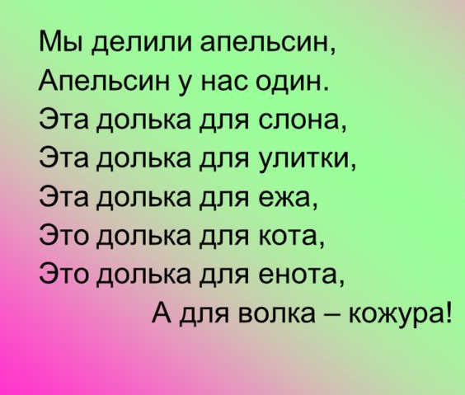 | Следит за проговариванием и выполнением движений всеми обучающимися | Выполняют движения в соответствии с текстом | Личностные УД  Самостоятельность в выполнении заданий
Новая тема | 1. Минутка чистописания  Написать число, классная работа.  Ребята, вы знаете, что Том и Джерри любят проказничать.  Слоги, которые мы должны написать на минутке чистописания, Том и Джерри зашифровали. Попробуем их расшифровать? Первая буква спряталась в домике. Это первый звук в слове дом. Вторая гласная буква А.  Первая буква спряталась в туфельке. Вторая буква у. Какой получился слог?  Проверка: Если написали без ошибок, поднимаем зеленый кружок, если есть одна ошибка – желтый кружок, если ошибок больше двух – красный кружок.  Работа с учебником.  - Открываем учебник на странице 44. Упражнение 1  - Читаем Да – та, до – то, ду – ту, ды – ты.  - Записывает в тетрадь Упр. 1  - Списываем слоги парами, подчеркиваем карандашом первую группу в слоге.  - Вспомним, д,т – гласные или согласные? Покажи каким цветом мы выделяем в схеме (синим)  - Приложи левую ладонь к горлу и произнеси с голосом согласный д  Теперь без голоса согласный т.  Д – у нас звонкий  П – глухой  В схеме будем обозначать так  - Еще раз прочитаем правило на странице 38  - Спиши в тетрадь, начерти схему, пользуясь новым правилом.  - Смотрим упражнение 2, читаем, выбираем нужную букву.  - Записываем в тетрадь упр.3  - Читаем слова, какие буквы вставим, покажи. Спиши в тетрадь, подчеркни букву  - Посмотри, как подчеркиваем буквы  - Выбери слово к схеме | Объясняет и показывает написание элементов и соединений букв на доске  Учитель дает сначала полное, а затем краткое объяснение написания слова на доске мелом.  Оказывает индивидуальную помощь учащимся | Выполняют задания, предложенные учителем  Письмо учащимися в тетради.  Выполняют задания из учебника | Личностные УД  Побуждать к самостоятельности в выполнении заданий.  Коммуникативные УД  Вступают в контакт с учителем
Закрепление изученного | - Задание «Подбери схему к слову»  - Исправьте в предложениях ошибки.  Я в тетради ставлю дочку.  Мама любит свою точку. | Учитель следит за выполнением и оказывает индивидуальную помощь | Обучающиеся подбирают схему к слову, объясняют свой выбор  Выполняют задание на карточках, находят и исправляют ошибки в предложениях | Познавательные УД  Обучающиеся работают с информацией (с устными высказываниями учителя)
Итог  Рефлексия  Цель – проверить умение оценивать результат своей деятельности  Домашнее задание | - Какие новые знания приобрели сегодня?  - Какие трудности возникли?  - Какое задание было наиболее интересным?  - А еще на ваших партах есть значки(Разноцветные смайлики)  - У кого сейчас хорошее настроение, кто готов приступить к работе, поднимите оранжевый смайлик. Кто сомневается, что все получится, у кого плохое настроение – желтый.  Стр.44, выучить правило. | Задает вопросы обучающимся, делает вывод | Оценивают результат своей деятельности во время урока | Личностные УД  Способность к осмыслению социального окружения, своего места в нем

